Муниципальное бюджетное общеобразовательное
учреждение «Средняя общеобразовательная школа № 5»
Дальнереченского городского округа

ПРОЕКТ ПО БИОЛОГИИ
НА ТЕМУ: «Мир в пластиковой упаковке»
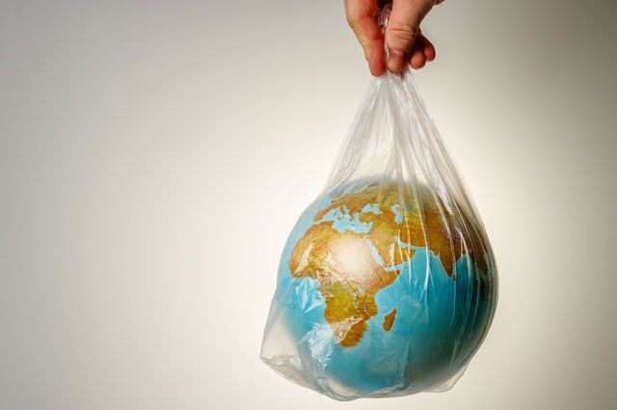
Выполнила: Кравченко Алена
ученица 11 класса
Руководитель: Летовальцева С.Ю.
учитель биологии

2022 г.
г. Дальнереченск
СОДЕРЖАНИЕ:

Ι. Введение.  Цель.  Задачи.  Методика исследования. | 3 стр.
ΙΙ. Основная часть:  2.1 История возникновения пластика. | 4 - 9 стр.
2.2 Экологические проблемы, связанные с пластиковыми бутылками и пластиковыми упаковками.
2.3 Возможен ли отказ от пластика в России.
ΙΙΙ. Практическая часть.  3.1 Социологический опрос и его анализ. | 9 - 16 стр.
3.2 Способы сокращения пластика в быту.

ΙV. Заключительная часть. | 16 - 17стр.
V. Список использованной литературы. | 18 стр.
VΙ. Приложение исследовательской работы.

Ι. Введение.
Тема: Мир в пластиковой упаковке
Цель: моего исследования можно ли в современной жизни полностью отказаться от материала пластик.

Задачи: изучить и проанализировать информационные источники (книги, журналы, газеты, справочники, определенные сайты в сетях Интернет); выяснить причины по которым пластик стали считать вредным материалом; провести анкетирование на заданную тему; побудить окружающих задуматься о важной экологической проблеме нашей планеты и заинтересовать возможностями сокращения потребления пластика в быту.

Объект исследования: экологическое состояние окружающей среды.
Предмет исследования: пластиковые предметы в быту.

Методика исследования: изучение литературы по проблеме исследования; наблюдение; анкетирование; беседы; математическая обработка данных экспериментального исследования.

Гипотеза: пластик все же вреден в таких масштабах его использования.

Пластма́ссы (пласти́ческие ма́ссы) или пла́стики — материалы, основой которых являются синтетические или природные высокомолекулярные соединения (полимеры). Исключительно широкое применение получили пластмассы на основе синтетических полимеров.
Название «пластмассы» означает, что эти материалы под действием нагревания и давления способны формироваться и сохранять заданную форму после охлаждения или отвердения. Процесс формования сопровождается переходом пластически деформируемого (вязко-текучего или высокоэластического) состояния в твёрдое состояние (стеклообразное или кристаллическое).
Зачастую современные блага цивилизации создают не только удобства для людей, но и наносят непоправимый урон природе. Только за последние 10 лет в мире было произведено больше пластиковых изделий, чем за предыдущее столетие.
Одноразовая посуда, пакеты, упаковка, бутылки и различные емкости — самые распространенные виды пластикового мусора, который мы "производим" каждый день. Лишь пять процентов от его объема в конечном итоге подвергается переработке и используется повторно в быту и жизни.

ΙΙ. Основная часть.

2.1 История возникновения пластика.
Первая пластмасса была получена английским металлургом и изобретателем Александром Парксом в 1855 году. Паркс назвал её паркезин (позже получило распространение другое название — целлулоид). Паркезин был впервые представлен на Большой Международной выставке в Лондоне в 1862 году. Развитие пластмасс началось с использования природных пластических материалов (жевательной резинки, шеллака), затем продолжилось с использованием химически модифицированных природных материалов (резина, нитроцеллюлоза, коллаген, галалит) и, наконец, пришло к полностью синтетическим молекулам (бакелит, эпоксидная смола, поливинилхлорид, полиэтилен и другие).
Паркезин являлся торговой маркой первого искусственного пластика и был сделан из целлюлозы, обработанной азотной кислотой и растворителем. Паркезин часто называли искусственной слоновой костью. В 1866 году Паркс создал фирму Parkesine Company для массового производства материала. Однако, в 1868 году компания разорилась из-за плохого качества продукции, так как Паркс пытался сократить расходы на производство. Преемником паркезина стал ксилонит (другое название того же материала), производившийся компанией Даниэля Спилла, бывшего сотрудника Паркса, и целлулоид, производившийся Джоном Весли Хайатом.
В России также велись работы по созданию пластических масс на основе фенола и формальдегида. В 1913-1914 годах на шелкоткацкой фабрике в деревне Дубровке в окрестностях г. Орехово-Зуево Г. С. Петров совместно В. И. Лисевым, и К. И. Тарасовым синтезирует первую русскую пластмассу — карболит и организует её производство. Своё название карболит получил от карболовой кислоты, другого названия фенола. В дальнейшем Петров Григорий Семёнович продолжает работу по усовершенствованию пластмасс и разрабатывает текстолит.

2.2 Экологические проблемы, связанные с пластиковыми бутылками и пластиковыми упаковками
Это - "побережье" мусорного континента в Тихом океане. Сам он настолько огромен, что ни одному спутнику ещё не удалось сфотографировать его полностью.

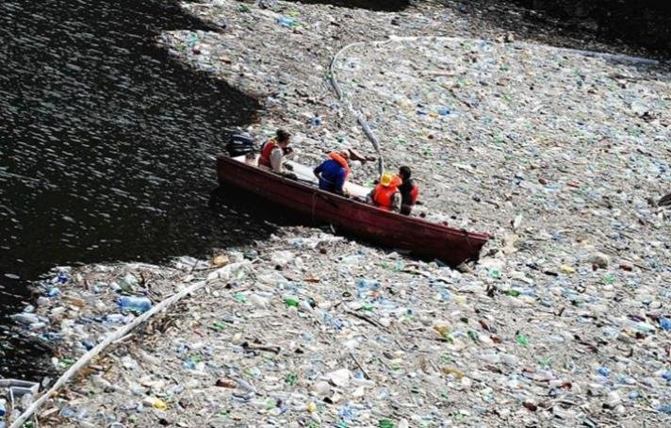
Рис. 1 Побережье мусорного континента в Тихом океане.
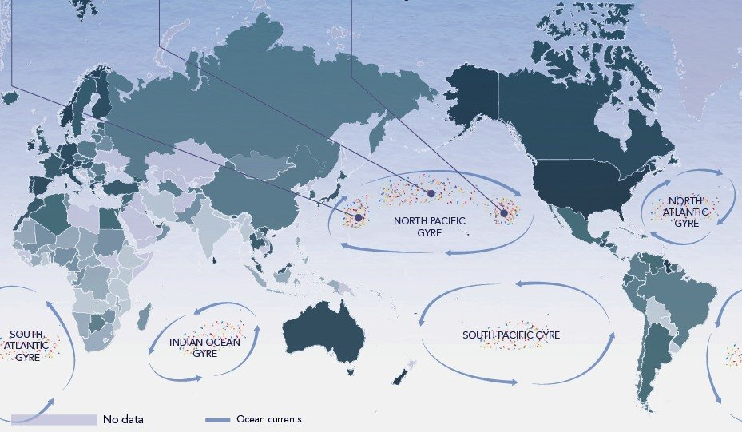
Рис. 2 Современная карта мира.
Это - современная карта мира. Здесь можно заметить не только известные нам 6 материков, но и так называемые "мусорные вихри" - скопления пластмассовых изделий в океане. Думаете, они маленькие? Площадь самого большого мусорного континента, "Большого тихоокеанского мусорного пятна", по оценкам составляет от 700 тысяч до 1.5 миллиона квадратных километров - это площадь таких стран, как Турция, Иран или Египет. Можете ли себе представить целую страну, состоящую целиком из пластика? Что ж, добро пожаловать на Землю, планету с мусорными континентами!

Масштабы катастрофы огромны - но мы слабо их представляем
За последние 10 лет было произведено пластмасс больше, чем за всё предыдущее время. Пластик буквально вытеснил всё остальное - ведь его легко и дёшево производить, и стоит он копейки. Он прочный и удобный для транспортировки, да и у пластмасс множество свойств! Можно сделать термостойкий пластик, выдерживающий огромные температуры, а можно сделать такой, который можно будет мять при минимальном нагреве.
Именно за эти удивительные свойства мы сегодня расплачиваемся. Оглянитесь вокруг: пакеты, кружки, посуда, всевозможные упаковки, корпуса для компьютеров и смартфонов, техника - это всё на 90% состоит из пластика. Но я бы не ругалась сейчас на весь мир, если бы все эти вещи не были одноразовыми.
Купили одноразовую посуду, использовали и выкинули - ведь так? И даже если вы собрали её в пакет, а не оставили в лесу, то всё равно вы загрязнили природу. Почему? Потому, что практически никто в мире не перерабатывает пластик, а оставляет его лежать на свалках и плавать в мировом океане.
Период разложения пластмасс - 200 лет. Любая пластиковая тарелка, любой конструктор LEGO или упаковка от чипсов будет разлагаться от 100 до 200 лет. Чтобы избавиться от всего мусора, человечеству надо исчезнуть с Земли до 2318 года, при этом остановив всё производство - но этого не будет, потому что производство пластмасс лишь увеличивается с каждым годом. Теперь представляете масштаб трагедии?

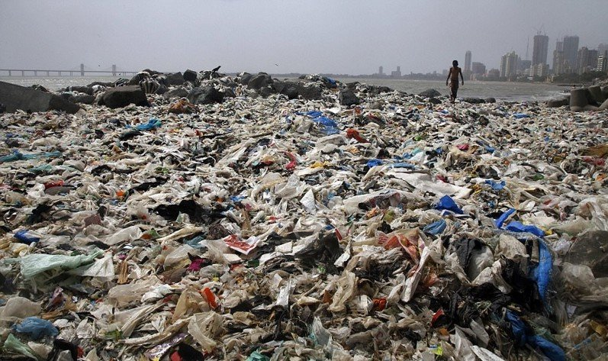
Рис. 3 Пляж Мумбая. Индия.
Это Индия, здесь некоторые пляжи перестали убирать, когда поняли, что это бесполезно - мусор приносится волнами с Индийского океана. Такие пляжи можно встретить во всей Азии, Африке, Южной Америке...
Пластика настолько много, что он буквально в нас - профессор из Нью-Йорка Шерри Мейсон подсчитал, что каждый американец употребляет в год 660 пластиковых частиц, при этом поедая обычную соль!!! Частицы пластмасс есть в воде, воздухе, почве, продуктах и растениях
По всему миру происходят мусорные кризисы - мусора становится так много, что существующие свалки переполнены, а власти не думают даже открывать новые, не то чтобы строить мусороперерабатывающие заводы.

Губительное действие пластика
Пластмассы - это смесь сложных органических веществ, образующих длинные полимерные цепочки. Простые пластмассы (полиэтилен, полиамид, оргстекло) состоят из углерода, водорода, кислорода и азота - неопасных элементов, но, к сожалению, в каждую пластиковую вещь добавляются красители, пластификаторы (вещества для улучшения пластичности), различные добавки, содержащие множество химических элементов - от хлора и фтора до тяжёлых металлов. Все они выделяются при разложении пластика и отравляют почву, воду, атмосферу...
И если людям жить на загрязнённой планете сложно, то животным - невозможно. Природа страдает от пластика, потому что птицы, рыбы и животные поедают пластиковые отходы, принимая их за пищу - и в итоге умирают от повреждений внутренних органов либо от удушья. Кроме того, пластик опускается на морское дно, где повреждает коралловые полипы и вмешивается в жизнь морских обитателей!
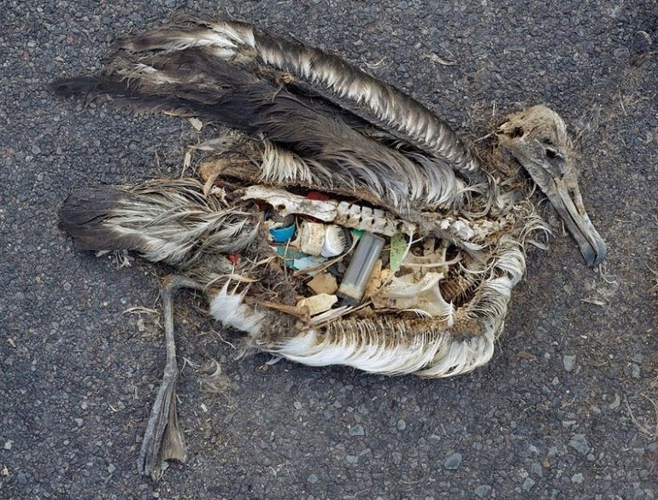
Рис. 4 Птица евшая пластик.
Пластик, найденный в теле умершей птицы. Она ела его, потому что думала, что он съедобный...
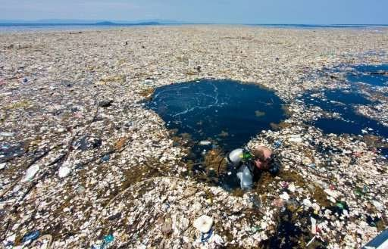
Рис. 5 Мусорное пятно в океане.
Ещё одна фотография мусора в океане. Страшно, не так ли?

Кстати, быть может, природа сама справится?

2 года назад учёные из Японии обнаружили новый штамм бактерий, которые могут перерабатывать полиэтилентерефталат - один из самых распространённых видов пластмассы, известный как ПЭТ (из него делают пластиковые бутылки, к примеру). Эти бактерии используют фермент для превращения этого сложного органического вещества в простейшие - углекислый газ и воду, и при этом они ещё и получают энергию от этого разложения! В среднем тонкая плёнка из ПЭТ разлагается за 6 недель - намного быстрее, чем 200 лет, согласитесь?
Это не значит, что нам не надо ограничивать потребление пластика и учиться перерабатывать его. Но природа, похоже, устала дожидаться действий человека и решила поработать сама. Кстати, это ещё одно доказательство теории эволюции - бактерии приспособились к новой среде, обратив проблемы в выгоду.

2.3 Возможен ли отказ от пластика в России?

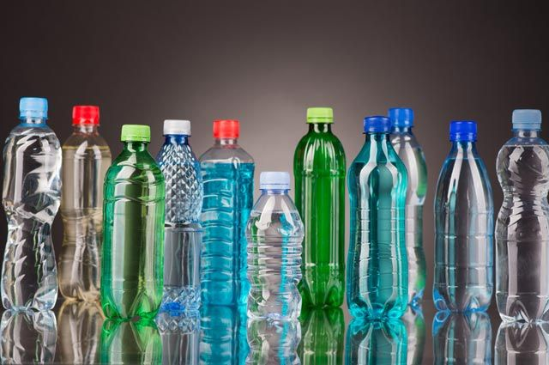
Рис. 6 Пластиковая тара.

Активисты посчитали, что в среднем мы используем пластиковый пакет в течении 20 - 25 минут, после чего его выбрасываем. На сегодняшний день в России перерабатывается лишь 3% пластмассовых изделий. А существующие полигоны для захоронения отходов в стране практически заполнены. При этом у любого изделия, выполненного из пластмассы, крайне высокий период разложения, от 100 до 1000 лет.
Сегодня от пластика отказывается все больше стран. Первой из них стала Франция, которая полностью запретила пластиковые пакеты. Далее — Великобритания с введением налога на использование пакетов. В первую очередь действовать начинают страны с небольшой территорией, на которой проблема утилизации пластика видна куда лучше, чем в странах с большей территорией, как, например, в России.
Не пора ли и нам принять меры и пойти по пути стран Евросоюза? Заместитель председателя Совета Федерации по аграрно-продовольственной политике и природопользованию Ирина Гехт в своем интервью говорила: «Если Европа с ее рыночными механизмами пошла на полный запрет, то это на самом деле жизненно необходимо переходить на экологичные виды упаковок». Так же она подчеркнула, что уже сейчас многие представители бизнеса поддерживают идею борьбы с пластиком.
К сожалению, в России продолжают использовать метод захоронения мусора, хотя эксперты подчёркивают необходимость развития инфраструктуры переработки. Исполнительный директор НП «Национальный центр эколого-эпидемиологической безопасности» Владислав Жуков считает: «Работать должны запретительные меры в отношении изделий одноразового характера, изготовленных из пластика, что все это несет сомнительное удобство для потребителей и общепита в целом».
Получается, что в России есть все предпосылки как для перехода на экологические материалы, так и на полный запрет пластика. Но, как и в странах Евросоюза, данный процесс будет иметь длительный период. По мнению экспертов, необходимо сначала приучить потребителя использовать вместо пластикового пакета, например, бумажный. Для людей переход должен проходить плавно — например, уже сейчас во многих магазинах пластиковые пакеты стали платными. Так же необходимо оказать государственную поддержку в деле стимулирования ритейла, например, введением утилизационных платежей.

ΙΙΙ. Практическая часть.
3.1 Социологический опрос и его анализ.
Я провела опрос учащихся нашей школы и педагогов.
Цель: выяснить, какие товары в пластиковой упаковке приобретаются, используются и куда девается упаковка.
В анкетировании приняли участие 25 учащихся нашей школы и 3 учителя. Участникам анкетирования были заданы следующие вопросы:
- Покупаете ли вы продукты в пластиковой упаковке? Какие?
- Как вы утилизируете пластиковые бутылки после использования?
- Если не выбрасываете, то, как вы используете пластиковые бутылки?

Итоги анкетирования показали следующий результат:

Вопрос 1. Покупаете ли вы продукты в пластиковой упаковке? Какие?
1. Да – 28 человек.
2. Нет – 0 человек.
3. Минеральная вода – 18 человек.
4. Газированная вода, соки, напитки - 22 человека.
5. Подсолнечное масло – 18 человек.
6. Майонез – 19 человек.
7. Кетчуп – 19 человек.
8. Питьевой йогурт – 25 человек.
9. Творожки, тортики, лапша, картофельное пюре, рыба, салаты, халва – 21 человек.
Вопрос 2. Куда вы утилизируете пластиковые бутылки после использования?
1. Выбрасываем - 19 человек.
2. Сжигаем в печке – 9 человек.
3. Используем в хозяйстве – 8 человек.
4. Закапываем – 0 человек.
Вопрос 3. Если не выбрасываете, то, как вы используете пластиковые бутылки?
1. Для посадки рассады – 9 человек.
2. Для хозяйства – 10 человек.
3. Используем под молоко, квас, варенье – 1 человек.
4. Делаем сток для воды, используем для полива овощей – 4 человека.
5. Делаем поделки – 14 человек.
Анкетирование показало, что 28 человек, принявших участие в анкетировании, покупают продукты в пластиковой упаковке и в большинстве случаев упаковку выбрасывают или сжигают, а не используют в домашнем хозяйстве.
3.2 Способы сокращения пластика в быту.
С точки зрения среднестатистического горожанина мир представляет собой удобную и безопасную среду, которая специально создана для удовлетворения его, горожанина, потребностей. В магазинах каждое утро непонятно откуда материализуются свежие булки, помидоры, молоко и прочие необходимые продукты, чтобы, будучи переваренными и исторгнутыми в виде отходов, исчезнуть где-то вдали без всякого остатка и следа.
Разрыв шаблона наступает тогда, когда этот среднестатистический гражданин сталкивается с отходами своей жизнедеятельности вплотную. Происходит это, как правило, в самый неподходящий момент и производит неизгладимое впечатление. Вкусив все прелести пикника в лесу, забитом бытовыми отходами, поплавав в речке, поверхность которой представляет собой кашу из бутылок и одноразовой посуды, повалявшись на пляже среди пластиковой посуды и одноразовых шприцев, вы неожиданно прозреваете и понимаете, что «так дальше жить нельзя и надо что-то делать».

14 способов, чтобы сократить потребление пластика в быту.

1. Избегайте упакованных продуктов.
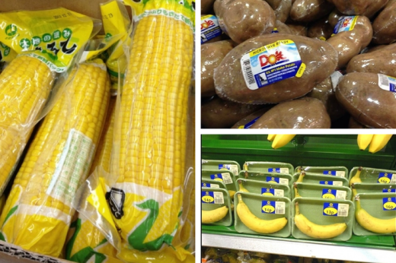
Рис. 7 Упакованные продукты.
Стремление к максимальному удобству для покупателя заставляет магазины применять всё больше и больше упаковки даже в тех случаях, когда без неё можно прекрасно обойтись. Старайтесь вообще отказаться от заключённых в пластиковую оболочку фруктов и овощей и переместиться на соседний рынок, где всё это можно купить без дополнительных обёрток.
2. Не используйте пластиковые пакеты.
Пластиковые пакеты являются настоящим бичом нашего времени, вредность которого даже трудно оценить. Вдумайтесь только в несколько фактов:
- Средний срок жизни пакета — 20 минут, а разлагается он около 200 лет.
- Четвёртая часть водной поверхности океана уже покрыта плавающим пластиковым мусором.
- Нефти, используемой, чтобы сделать 14 полиэтиленовых пакетов, достаточно, чтобы проехать на автомобиле 1,6 км.
- На производство полиэтиленовых пакетов тратится 4% всемирной добычи нефти.

3. Покупайте оптом и на развес.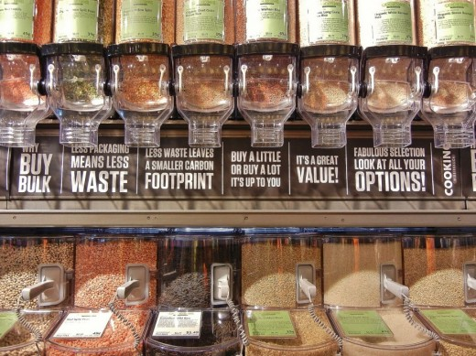 Старайтесь воздержаться от покупки товаров, расфасованных мелкими количествами и заключённых в не экологичную упаковку.
Рис. 8 Продукты на развес.

4. Не используйте пластиковую посуду.
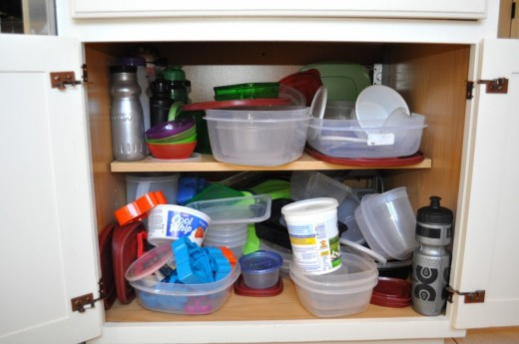
Рис. 9 Пластиковая посуда.
Использование пластмасс на кухне, даже специальных пищевых сортов, не только экологически безграмотно, но и может нанести прямой вред вашему здоровью. С течением времени, особенно под воздействием температур, они могут выделять сильные токсические вещества, вызывающие различные заболевания. Старайтесь отдавать предпочтение стеклу и металлу.

5. Перестаньте покупать бутилированную воду.
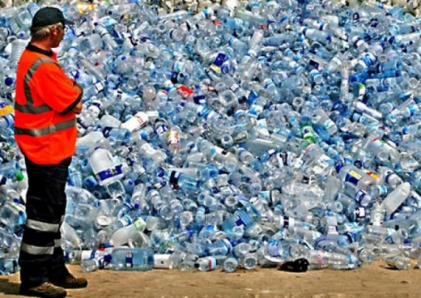
Рис.10 Пластиковые бутылки.
Нет, я вовсе не призываю вас начать пить воду из-под крана или из луж, что в некоторых городах, кстати, почти равноценно. Просто обратите внимание на существование домашних очистных установок или найдите в своём районе один из пунктов продажи на разлив очищенной питьевой воды.

6. Носите с собой воду в стальной или стеклянной посуде.
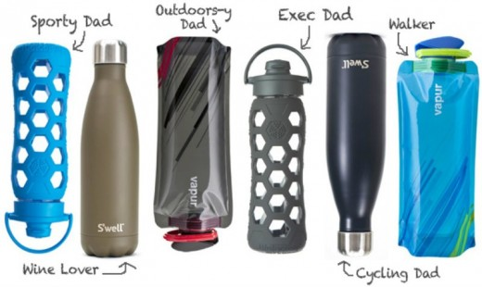
Рис. 11 Заменитель пластика.
Мы много писали о правильной гидратации организма, и вы, надеюсь, уже не расстаётесь с бутылкой воды. Теперь необходимо сделать следующий шаг и заменить её на специальную многоразовую ёмкость. Отличный способ не только сохранить природу, но и ещё раз выделиться и подчеркнуть свою индивидуальность.

7. Вместо одноразовых стаканчиков используйте специальные термостаканы.
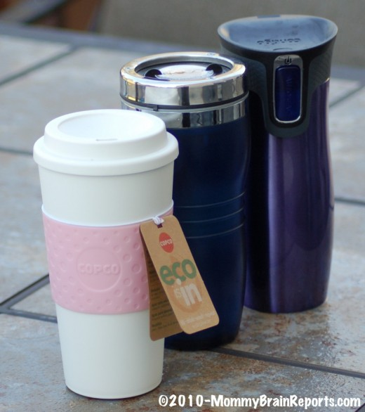
Рис. 12 Многоразовая тара.
Подсчитайте, сколько одноразовых пластиковых стаканчиков вы отправляете в мусорное ведро за год. Пора обзавестись уже специальным многоразовым стаканом, который к тому же гораздо дольше будет хранить тепло и аромат вашего напитка.

8. Ходите в магазин со своей сумкой.
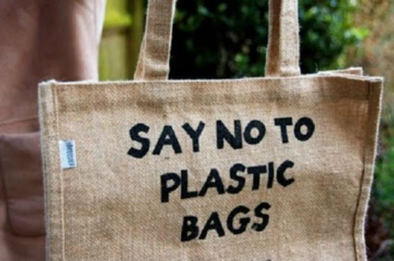
Рис. 13 Тряпичная сумка.
Авоська — гениальное советское изобретение (на самом деле чешское), которое было популярно в эпоху тотального дефицита благодаря тому, что авоська практически не занимала места в сложенном состоянии, но в случае необходимости легко вмещала в себя мешок картошки. Сегодня пора вспомнить об этом и других, не менее удобных и красивых заменителях пластиковых пакетов.

9. Соломинки для напитков.
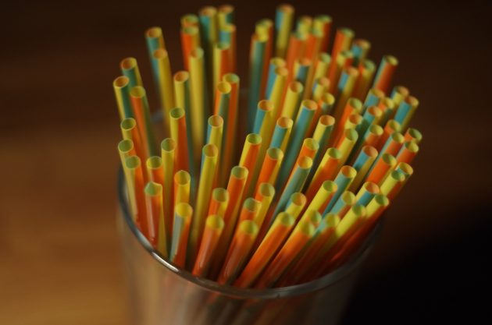
Рис. 14 Соломинки для напитков.
Каждая окружающая нас вещь служит для удовлетворения какой-либо потребности. Какую потребность удовлетворяют пластиковые трубочки в напитках, я не знаю. Пора завязывать с этим пережитком прошлого и пить, как нормальные люди, из стакана.

10. Используйте пластиковые пакеты так много раз, сколько это возможно.
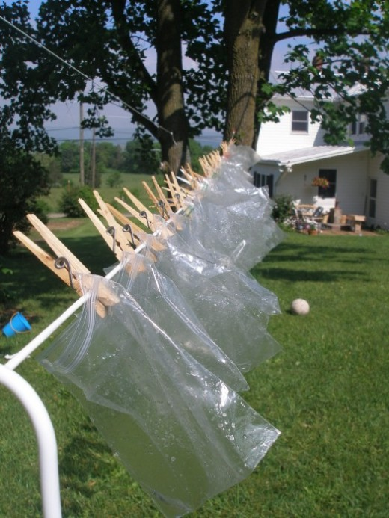
Рис. 15 Пластиковые пакеты.
Если вы не станете выбрасывать каждый пластиковый пакет сразу после использования, то сможете сохранить жизнь паре сотен морских птиц или черепах.

11. Выбирайте продукты в упаковке без пластика.
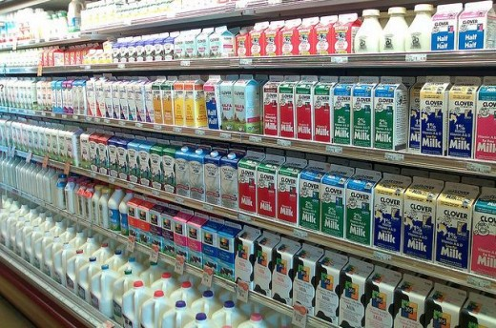
Рис.16 Бумажная упаковка.
Сегодня на полках магазинов можно встретить множество товаров, представленных в разных упаковках. Например, молоко может быть в бумажном пакете, в пластиковой бутылке или пакете. То же самое касается стиральных порошков, круп, соков. Делайте правильный выбор!

12. Не используйте для хранения пластиковые контейнеры.
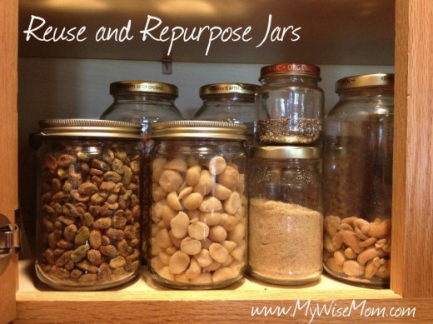
Рис. 17 Стеклянная упаковка.
Самое химически нейтральное вещество — это стекло. Затем идут различные металлы. Пластик совершенно не подходит для длительного хранения продуктов питания и консервации.

13. Окружите себя правильными предметами.
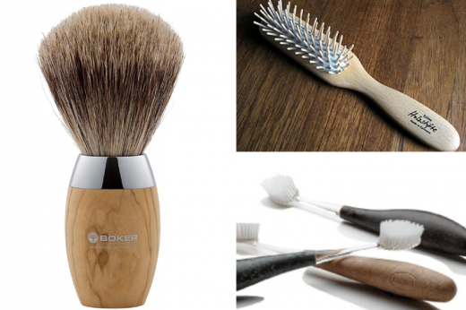
Рис. 18 Предметы из дерева.
Возможно, пластик дешёв в производстве, но он никогда не сравнится по ощущениям с благородным деревом или металлом. Не окружайте себя дешёвыми вещами!

14. Игрушки без пластика.
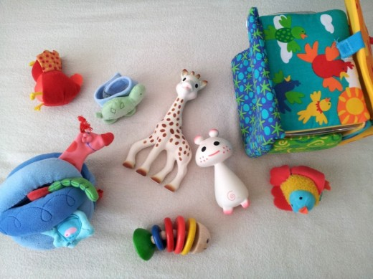
Рис.19 Игрушки из пластика.
Когда в доме появляется ребёнок, счастливые родители хотят окружить его всем самым лучшим, удобным и безопасным. Так почему они кладут в его кроватку все эти безобразные куски пластмассы, в химический состав которых входит вся таблица Менделеева? Ведь вполне можно заменить эту гадость продукцией из натуральных материалов: дерева, шерсти, натуральных тканей.
ΙV. Заключительная часть:
Изучая литературу по данной теме, я обнаружила следующие факты, что:
- бумага разлагается в земле в течение - 1 месяца;
- банановая кожура - 6 месяцев;
- шерсть - 1год;
- деревянные столбы - 4 года;
- бумажные чашки - 5 лет;
- крашеное дерево - 13 лет;
- консервная банка - 100 лет;
- а пластиковая бутылка - от 500 лет до 1000 лет;
- а время распада стеклянной бутылки занимает - 1 миллион лет.
И пришла к заключению, что у человечества есть два пути:
Первый - продолжать загрязнять планету, а затем улететь искать новую и осваивать её.
Примерно так же поступили в мультфильме "ВАЛЛ-И", в котором человечество превратило Землю в огромную свалку и затем покинуло планету в XXII веке с надеждой вернуться туда, когда специальные роботы уничтожат весь мусор. Но и спустя 7 столетий мусор никуда не делся, получается, улетать надо безвозвратно. Но не думаете, что это - поведение вируса? Неужели, как и вирус, человечество будет скитаться от планеты к планете, уничтожая всё на одной и переходя к другой? Не думаю, что поиск нового мира обитания - это выход.
Второй - ограничивать потребление пластика и искать способы его переработки.
И вот тут уже можно подумать. Переработка пластика недорогая и достаточно быстрая, и хотя бы одного завода на область в России должно хватить, чтобы мусорные свалки опустели. Но, к сожалению, строить их наши власти не торопятся - ведь это дополнительные траты на то, что кажется им несущественным. И хотя постоянно приходят новости о том, что ещё одна компания или страна отказалась от пластика, этого недостаточно - всему миру нужно ограничивать производство и потребление пластмасс.
Что нужно делать? Поднимать проблему, освещать её в СМИ и показывать народу, что наша планета в опасности. Параллельно с этим нужно беспокоиться о культуре потребления - нужно донести людям опасность использования большого количества пластика. И что пластиковые отходы должны перерабатываться, поскольку при сжигании пластика выделяются токсичные вещества.
И в заключении 3 простых совета, как сберечь природу:
1. Откажитесь от использования пластика там, где только можно! Используйте тканевые и бумажные пакеты, не используйте одноразовую посуду, не покупайте воду в пластиковых бутылках, а носите её с собой!
2. Используйте больше технологий - к примеру, вместо физических носителей используйте облачные сервера, а вместо покупки недолговечных дешёвых устройств накопите на дорогое, которое прослужит вам долго!
3. Научитесь сортировать мусор - сегодня во всех больших городах можно найти пункты приёма батареек, стекла, металла, бумаги и пластика, а во многих домах можно разместить ящики для категорий мусора!

V. Список использованной литературы.
1. Википедия.
2. Камерилова Г.С. Экология города. – М.: - Дрофа, 2010.-283с.
3. Кацура А.В. Отарашвили З.А. Экологический вызов: выживет ли человечество. – М.: М3 Прес, 2005. – 80с.
4. Розанов Л.Л. Геоэкология. – М.: Вентана – Граф, 2006. – 320с.
5. Садовникова Л.К. Биосфара: загрязнение, деградация, охрана: Краткий толковый словарь. – М.: Высшая школа, 2007. – 125с.

6. Интернет ресурсы:
- Lifehacker.ru
- Ноль отходов.
- Яндекс Дзен.
- РИА Новасти.

VΙ. Приложение исследовательской работы.

